**LAPORAN PRAKTIKUM**

**PEMROGRAMAN WEB**

**UTS**



Disusun oleh:

Rina Herlina (2411102441184)

**Teknik Informatika**

**Fakultas Sains & Teknologi**

**Universitas Muhammadiyah Kalimantan Timur**

**Samarinda, 29 oktober 202**

# SS-Code

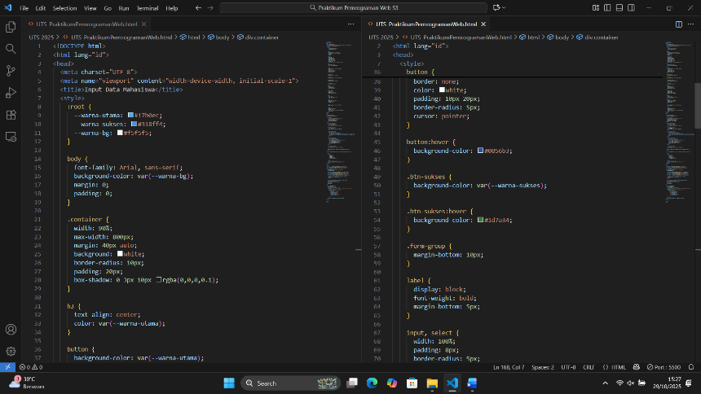

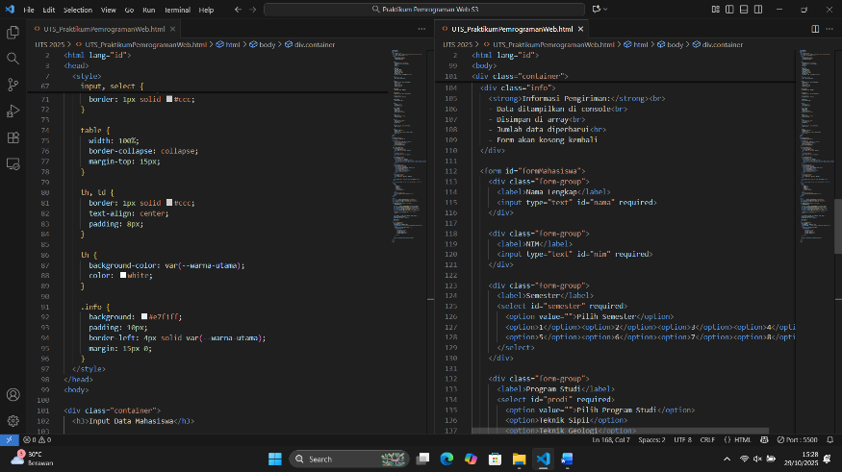

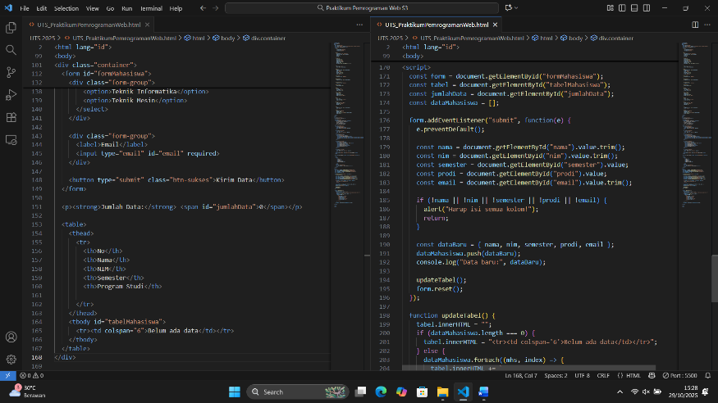

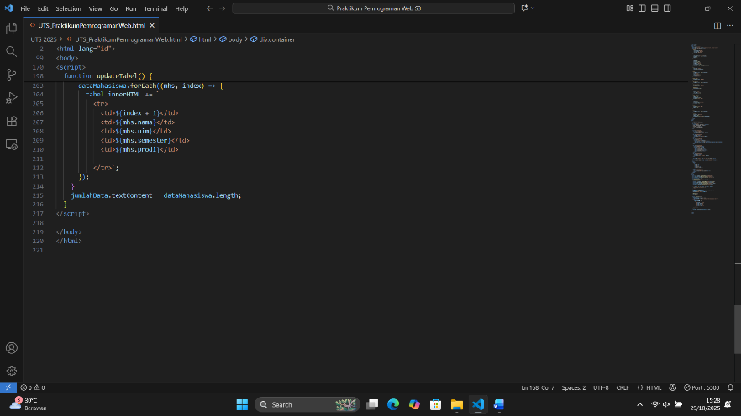

# Link GitHub

* <https://github.com/rinahrlnrre2-jpg/Pemrograman-Web>